Основные составляющие эффективности молочного
скотоводства Кировской области

Главный специалист-эксперт отдела развития животноводства и племенного надзора, кандидат сельскохозяйственных наук Коковина Т.С.

Далеко в непростых рыночных условиях сельским труженикам Кировской области удалось не только сохранить, но и значительно увеличить племенное ядро молочного стада, вывести молочную продуктивность коров на достаточно высокий уровень. В 2000 году животноводы Кировской области получили в среднем на 1 фуражную корову 2582 кг, в 2011 году планируется получить более 5000 кг. Высокая продуктивность молочного стада частично компенсировала снижение поголовья коров в прошлые годы. В настоящее время в Кировской области числится 104,2 тыс. коров, из них 85,8 тысяч в сельскохозяйственных организациях. С 2000 года область потеряла 45,7 тыс. коров сельхозорганизаций, однако валовое производство молока здесь не только не сократилось, но и увеличилось на 8 тыс. тонн. За 8 месяцев текущего года хозяйствами всех категорий получено 350,1 тыс. тонн молока, в том числе 291,6 тыс. тонн сельскохозяйственными организациями.
В структуре производства молока нашей области имеется 15 племенных заводов со средней продуктивностью коров 6643 кг, 33 племенных репродукторов с продуктивностью коров 5581 кг.
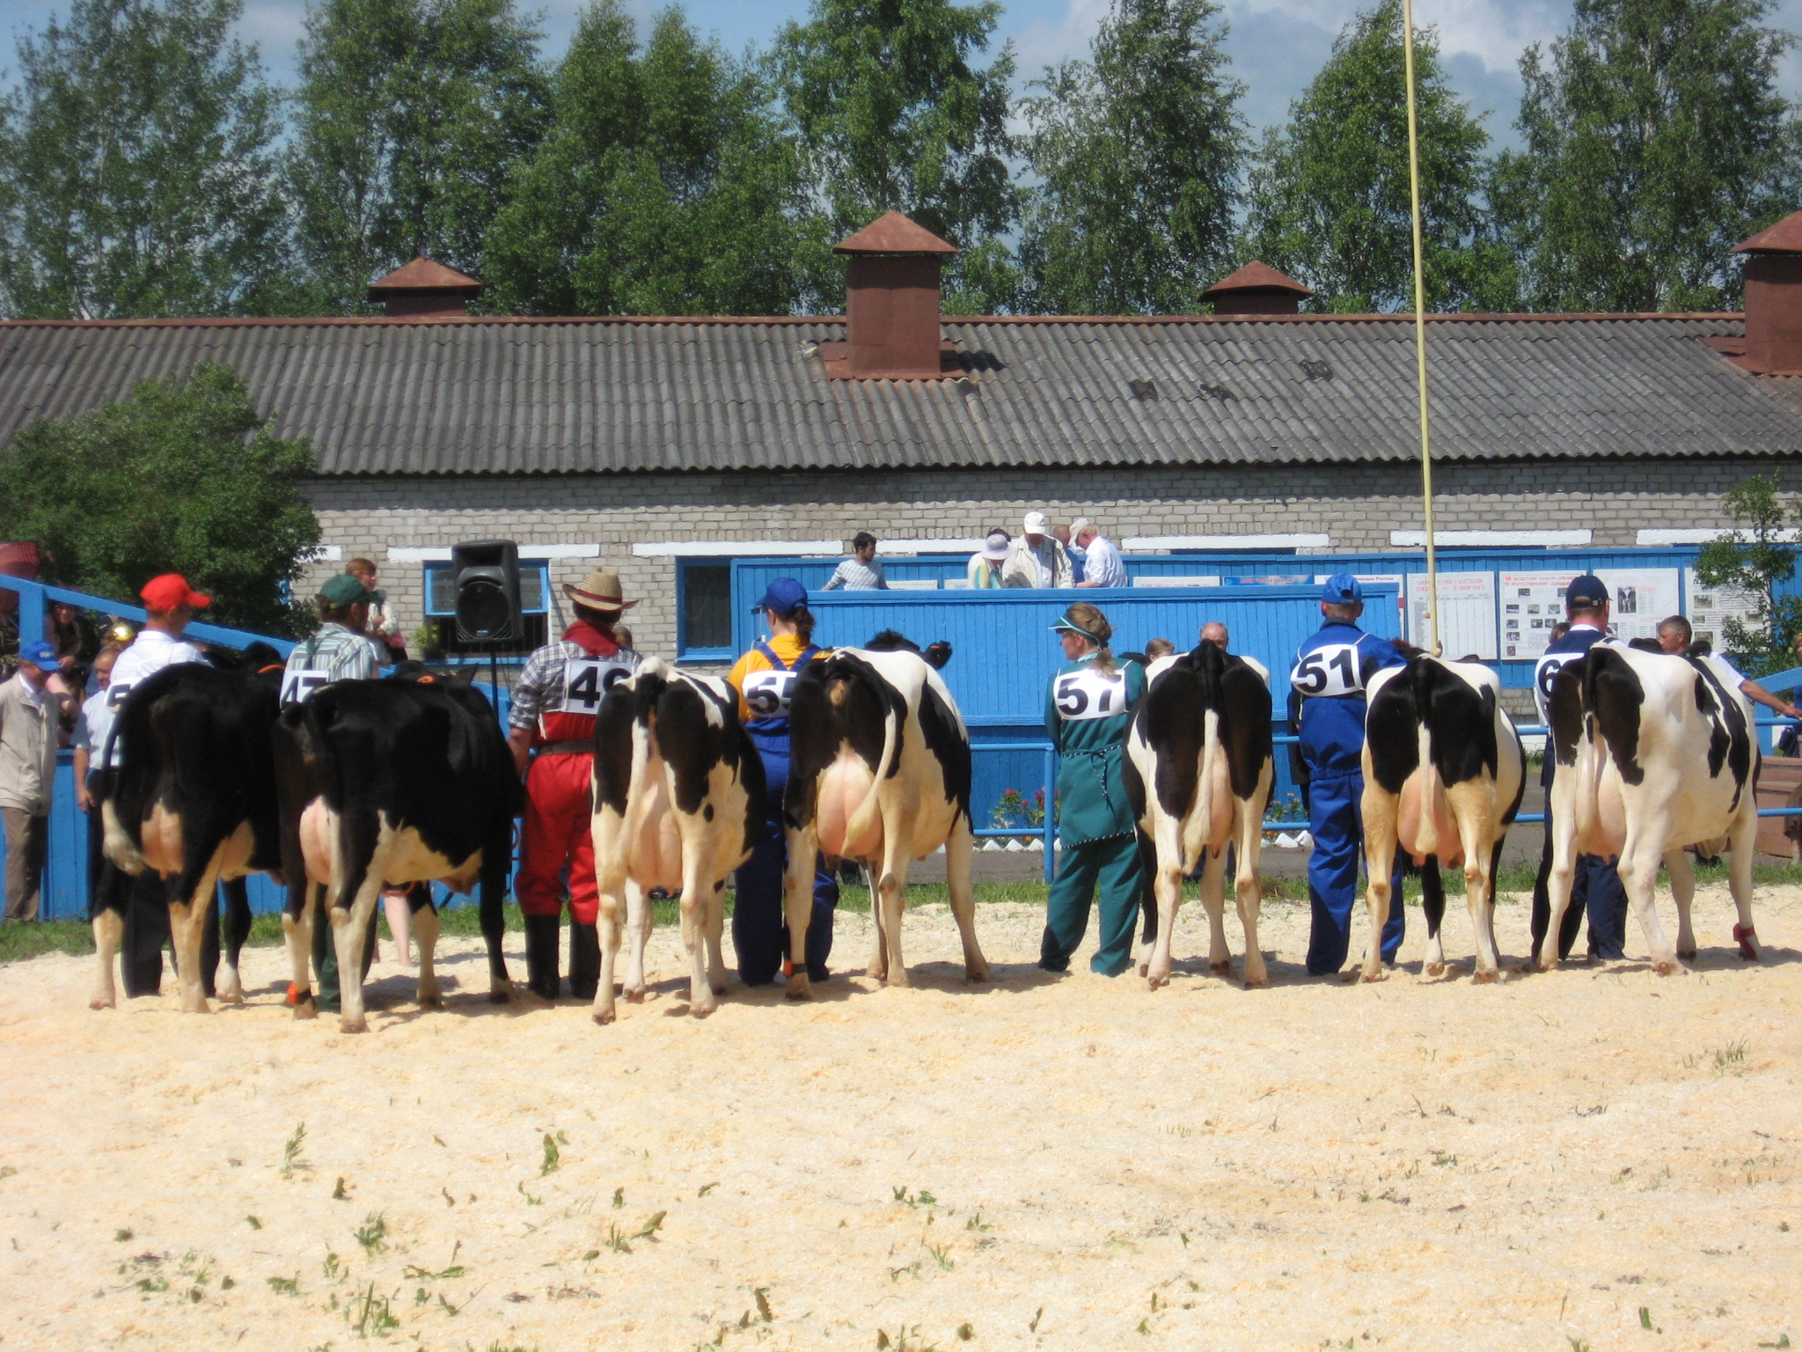
Основной породой крупного рогатого скота молочного направления продуктивности, разводимой в Кировской области, является черно-пестрая, которая занимает по численности 81%. Продуктивность коров этой породы существенно отличается от других пород – холмогорской, айрширской, истобенской. Однако, каждая из этих пород имеет несколько отличный уровень селекционной работы. Черно-пестрая порода скота разводится в 40 племенных хозяйствах области. Общая численность коров черно-пестрой породы в племенных формированиях составляет 28294 головы, с удоем 6031 кг.
Из всех племенных хозяйств, разводящих черно-пеструю породу, наиболее высокую продуктивность коров имеют хозяйства: ООО «Агрофирма «Бобино-М» Слободского района, СПК ПЗ «Гарский», ФГУП «КЛОС» ГНУ «Всероссийский НИИ кормов им. В.Р.Вильямса" РАСХН, ООО «Агрофирма «Адышево» Оричевского района, ООО «Октябрьский» и СПК «Красное Знамя» Куменского, СПК-СХА (к-з) «Лекминский» Слободского района. Предположительно последние три хозяйства по результатам 2011 года получат более 8000 кг молока на 1 фуражную корову.
Еще 20 лет назад скот холмогорской породы по удельному весу в общем поголовье области занимал 53%. В результате поглощения крови холмогорской породы голштинской скот приобрел признаки черно-пестрого скота. Сегодня в области числится всего 18 тысяч холмогорок, из которых 10 тысяч в племенных хозяйствах. Из них 1265 голов с удоем 6227 кг - в СПК ордена Ленина племз-д "Красный Октябрь» Куменского района. Лидером по продуктивности коров является СПК племз-д "Новый" Зуевского района – 6328 кг получено от каждой от 1003 голов.
Особо хотелось бы отметить хозяйства, занимающиеся разведением скота айрширской породы – это ОАО "Агрофирма Среднеивкино" Верхошижемского района и СХПКплемк-з "Шварихинский" Нолинского района. Если черно-пестрая порода славиться высокими удоями, то айрширская – жирностью молока. В среднем от 1 коровы эти хозяйства получают 245 кг молочного жира, тогда как черно-пестрая корова дает 209 кг, холмогорская - 180 кг, истобенская – 172 кг.
Дальнейший рост молочной продуктивности в хозяйствах, достигших 5 тыс. кг молока, возможен только при высоком уровне селекционной работы. В последние 10 лет основным методом разведения, используемый селекционерами области был - скрещивание маточного поголовья коров с чистопородными быками-производителями голштинской породы, в основном зарубежной селекции. Полученное в результате этого помесное поголовье с различной долей кровности по улучшающей породе, существенно помогло повысить продуктивность отечественных пород. И там, где к этому вопросу был серьезный подход, эффект получился впечатляющий. Тому подтверждение – вышеназванные хозяйства.
Лучшие животные племхозяйств дают по 10-13 тонн молока за лактацию. Например, корова Монета № 322, принадлежащая ООО «Агрофирма «Адышево» Оричевского района дала за 305 дней последней законченной лактации 13024 кг при жирности 3,63% и содержанием белка 3,22%.
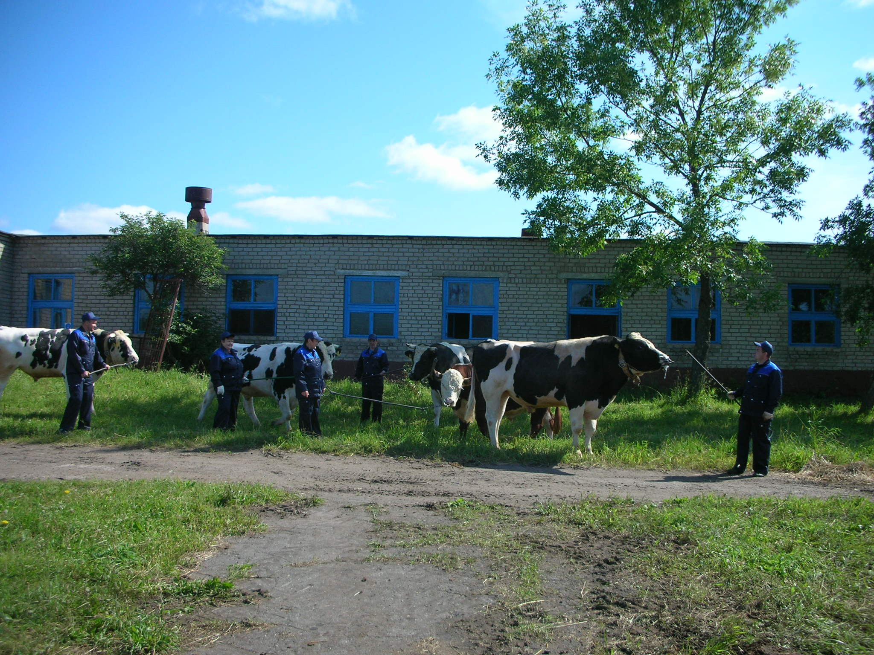
Сегодня мы имеем различный селекционный материал. Основа его улучшения бык – производитель. Семя быков для осеменения коров и телок завозится в область с ОАО «Головной центр по воспроизводству сельскохозяйственных животных» п. Быково Московской области, с ОАО «Московское» г. Ногинск Московской области. Но основной поставщик семенного материала – племпредприятие ОАО «Кировплем» г. Кирова.
Средняя продуктивность матерей быков-производителей племпредприятия по голштинской породе составляет 12130 кг жирностью 4,30%, с содержанием белка 3,30%, а у отдельных быков-производителей 15-19 тыс. кг. У матерей быков черно-пестрой породы - 10631кг при жирности 4,11% и 3,2%, а у матерей холмогорских быков – 8040 кг при жирности 3,95% и 3,04%. Племпредприятие ежегодно обновляет бычий состав. В его банке сегодня хранится семя быков Голландии, Германии, Ленинградской , Московской областей. В августе 2011 года племпредприятием были приобретены 8 бычков в возрасте от 6 до 13 месяцев из Канады, с продуктивностью материнских предков – 14449 кг-4,59% - 3,34%.
Охват искусственным осеменением маточного поголовья хозяйств области за последние годы значительно возрос и составляет 96%. В области имеется 491 пункт искусственного осеменения. Семенем быков - улучшателей, проверенных по качеству потомства осеменяется 37% маточного поголовья. Активное использование семени молодых быков, не проверенных по качеству потомства создает определенный риск в племенной работ. Однако по результатам анализа отдельных стад можно сказать, что наибольшее влияние на повышение продуктивности оказывают именно молодые быки, молодой генетики.
Особо значимый вопрос в успешном развитии и функционировании молочного скотоводства – ведение племенного учета. Для эффективной работы отрасли ООО «Региональный центр Информационного обеспечения племенного животноводства Ленинградской области «Плинор» разработал целый пакет программ, куда входят базовый комплекс «Селэкс», включающий в себя ведение базы данных, управление производством и селекционно-племенной работы, оценка племенной ценности животных, свод бонитировки по хозяйству, анализ бонитировки, прогнозирования производства продукции животноводства, экономический анализ эффективности отрасли, программный комплекс по молодняку крупного рогатого скота. Кировская область одна из первых начала переводить молочное скотоводство на компьютерный учет. Сегодня около 100 сельхозпредприятий области используют в своей работе программу «Селэкс». Это дает своевременный и что наиболее важно, достоверный учет в животноводстве. Роль информационно-вычислительного центра и одновременно анализирующего и контролирующего органа взял на себя отдел развития животноводства и племенного надзора департамента сельского хозяйства и продовольствия Кировской области. Это позволило оперативно анализировать селекционно-племенную работу, направлять деятельность хозяйств, а информацию из хозяйственных баз данных «Селэкс» программно перекачивать в другие задачи: оценку быков по качеству потомства, все базы данных, разработанных на федеральном уровне.
Одной из составляющих успешного ведения селекционно-племенной работы – выращивание молодняка. Перевод молочного скотоводства на промышленную технологию и интенсивное использование животных приводит к повышенной выбраковке маточного поголовья. По области ежегодно выбраковывается 30-35% коров от наличия на начало года, а в Вятско-Полянском, Санчурском, Богородском, Лебяжском, Опаринском, Шабалинском и Яранском районах от 50% и выше.
Ввод первотелок на 100 коров составил по области 27%.
Все это вызывает объективную необходимость не только в совершенствовании технологии производства молока, но и системы выращивания телок. Ремонтные телки должны обеспечивать формирование скороспелых высокопродуктивных животных с крепкой конституцией, способных выдерживать высокие физиологические нагрузки, связанные с лактацией, воспроизводством и условиями содержания при длительном хозяйственном использовании. Тем более, что с каждым годом срок хозяйственного использования коровы сокращается, средний возраст выбывших коров 3,7 отела. Применение в последние годы новых технологий в кормлении и содержании ремонтных телок дало возможность осеменять их в возрасте 18 месяцев весом 380-400 кг. Ряд хозяйств добиваются еще более раннего осеменения, в 14-16 месяцев.
Высокопродуктивные животные более чувствительны к качеству и питательной ценности корма. Говоря о кормлении коров и в целом о кормопроизводстве, следует отметить, что животноводство Кировской области, функционировало в прошлые годы в условиях хронического дефицита кормов. Темпы производства кормов были примерно равны темпам роста поголовья животных. Дефицитный расход кормов на одну голову существенно не изменялся, что в свою очередь обеспечивало использование генетического потенциала продуктивности лишь на 40-50%. Поэтому в сегодняшних условиях размеры животноводства более соответствуют реальным возможностям кормопроизводства. По оперативным сводкам на зимне-стойловый период 2011-2012 годы на 1 условную голову заготовлено 27,4 ц кормовых единиц грубых и сочных кормов. Для полноценности кормления животных приобретаются энергетические, витаминно-минеральные добавки.

_______________________

